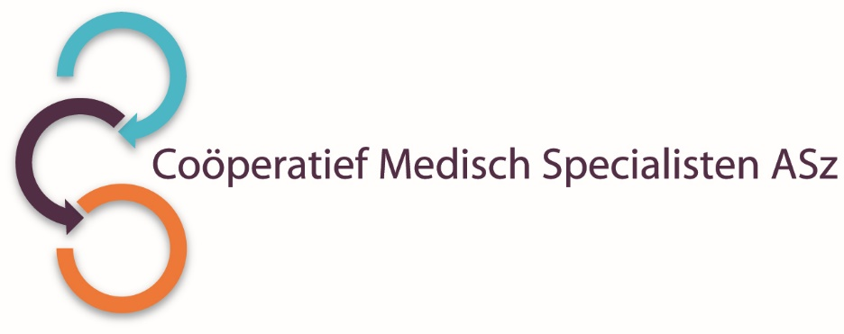

Het Coöperatief Medisch Specialisten Albert Schweitzer ziekenhuis (ASz) heeft binnen haar vakgroep **Neurologie** per 1 augustus 2021 een vacature voor een

**NEUROLOOG**  
voor 0,5 Fte

**Wat zijn uw kwaliteiten?**

* Wij zoeken een enthousiaste neuroloog die het vak in de volle breedte wil uitoefenen en bij voorkeur somnoloog is (behaald examen European Sleep Research Society, ESRS), of bereid deze opleiding daartoe te volgen.
* U bent flexibel, beschikt over goede communicatieve eigenschappen, heeft plezier in uw werk en bent stressbestendig.
* U participeert actief aan onderwijs- en stafactiviteiten.
* De vakgroep neurologie hecht veel waarde aan kwaliteit, patiëntvriendelijkheid, opleidingsklimaat,  team-gevoel en humor.

Zowel neurologen met ervaring als zij die binnenkort de opleiding afronden worden uitgenodigd te solliciteren.

**Wat bieden wij?**

* U treedt in dienst van het Coöperatief als Chef de Clinique, waarbij U, bij gebleken geschiktheid, kan toetreden als vrijgevestigd lid.

**Hoe ziet de vakgroep eruit?**  
Onze vakgroep Neurologie in het ASz bestaat uit 9,2 fte verdeeld over 12 neurologen. Sinds 1994 hebben we een perifere deelopleiding binnen de Opleidings- en onderwijsregio Zuidwest Nederland. Naast de assistent in opleiding zijn er 7 niet-opleidingsassistenten Neurologie aanwezig. Ook participeren we in de opleiding van co-assistenten uit het Erasmus MC.

De klinische afdeling in Dordrecht bestaat uit 36 bedden, waarvan 8 stroke unit bedden. Naast intraveneuze trombolyse wordt ook intra-arteriële thrombectomie toegepast.

Poliklinische werkzaamheden vinden plaats op 4 locaties. De vakgroep wordt ondersteund door 3 physician assistants en daarnaast specialistisch verpleegkundigen op het gebied van MS, Parkinson, dementie en CVA-nazorg. Wij hebben twee onderzoekslijnen (neurovasculair en MS) met promovendi.

Er participeren 2 neurologen in het Slaap Waakcentrum. Op het Slaap Waakcentrum wordt multidisciplinair samengewerkt met de longartsen, KNO artsen en medisch psychologen. Daarnaast is er een somnotechnicus werkzaam op onze afdeling klinische neurofysiologie en wordt er een tweede somnotechnicus opgeleid.

**Wilt u meer informatie?**  
Meer informatie kunt u inwinnen bij Mw. I.F.M. Evers (vakgroepvoorzitter/neuroloog), telefoonnummer 078-6550530, of Mw. dr. A.D. Rozeman (Medisch Manager/neuroloog), telefoonnummer 078-6542399.

Een assessment kan onderdeel zijn van de procedure.

Informatie over het Albert Schweitzer ziekenhuis en onze overige vacatures vindt u op: [www.asz.nl](http://www.asz.nl).

## Hoe kunt u solliciteren?

Bent u geïnteresseerd in deze functie, dan kunt u uw sollicitatie tot en met **15 juni 2021** richten aan de heer M. Bijl, voorzitter van het Coöperatief Medisch Specialisten ASz en indienen door het sollicitatieformulier in te vullen via deze link:

<http://www.asz.nl/werk-opleiding/vacatures/>

De eerste ronde sollicitatiegesprekken zullen eind juni plaatsvinden.

Als u bij het Albert Schweitzer ziekenhuis komt werken vragen wij u een Verklaring Omtrent het Gedrag (VOG) te overleggen.

***Acquisitie naar aanleiding van deze advertentie wordt niet op prijs gesteld.***